2023生物化学B实验报告

*Report on biochemical experiments*

*（生命学院同学一人一份报告，外院同学一个小组一份报告，交电子版到QQ群“应用-作业”里，具体要求见讲义及其附录）*

|  |  |  |  |  |  |
| --- | --- | --- | --- | --- | --- |
| 点名册序号 | 58 |  | |  | |
| 学号 |  |  | |  | |
| 姓名 |  |  | |  | |
| 实验名称 | 用口腔上皮细胞或毛囊等做性别鉴定---DNA的提取、扩增与检测 | | **实验学时数** | | **8** |
| **实验日期** | | 2023年 12 月16 日 |

**实验结果*（重点）*：**

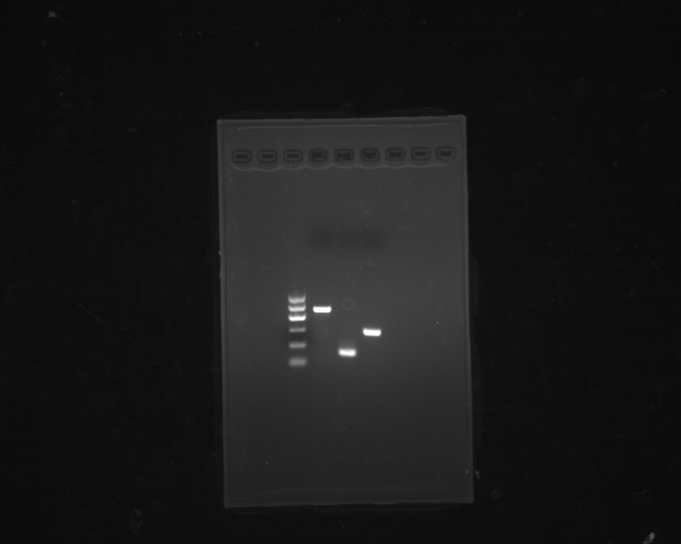

可以看到相比较Marker的条带图，检测样本中出现了大小约为300bp的β-action条带，出现了DYZ1条带，出现SRY条带。

**分析与讨论*（重点）*：**

图中样品加入了action引物，相比较Marker的条带图，检测样本中出现了大小约为300bp的β-action条带，说明操作水平得到了检验，即提取DNA、PCR、电泳都成功了，为实验结果的可信度提供了支持。

图中出现了DYZ1条带，同时模板中也出现了DYZ1条带。出现SRY条带，证明样本中检测到Y染色体，证实了该样本是男性。

**思考题：**

**思考题一、性别检测为什么选取 SRY、DYZ1？**

SRY 基因是决定男性性别发育的主要基因，因此检测 SRY 基因的存在可以准确地鉴定样本的性别。DYZ1 基因位于 Y 染色体上，是 Y 染色体的标志性基因，因此检测 DYZ1 基因的存在也可以鉴定样本的性别。

**思考题二、本实验为什么要检测β-actin？（附加题-有其他方案吗？）**

β-actin 是细胞骨架的主要组成蛋白，在所有细胞中都表达。因此，检测 β-actin 可以作为内参基因，用于校正 PCR 扩增的效率。如果不检测 β-actin，则可能会出现 PCR 扩增效率不一致的情况，影响实验结果的准确性。

其他方案可以采用检测 X 染色体上特有的基因，例如 XIST 基因。XIST 基因是 X 染色体上表达的转录因子，在 X 染色体失活过程中起重要作用。男性没有 XIST 基因，而女性只有一个 X 染色体表达 XIST 基因。因此，检测 XIST 基因的存在也可以鉴定样本的性别。

**思考题三、基因检测还有哪些应用？选一个或多个，讲讲具体流程。**

肿瘤标记基因检测： 可检测BRCA1和BRCA2基因变异，这与乳腺癌和卵巢癌的遗传有关。

流程： DNA提取，PCR扩增，测序分析。通过检测这些基因的变异，可以评估患者患某些癌症的风险。

法医学DNA鉴定： 用于解决犯罪案件或身份确认。

流程： DNA提取，选择性扩增目标基因区域，比如STR（短串联重复）区域，然后通过DNA指纹图谱比对来确定个体的身份。